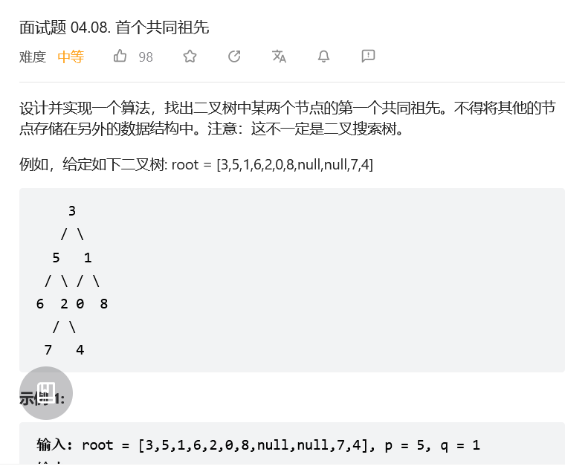

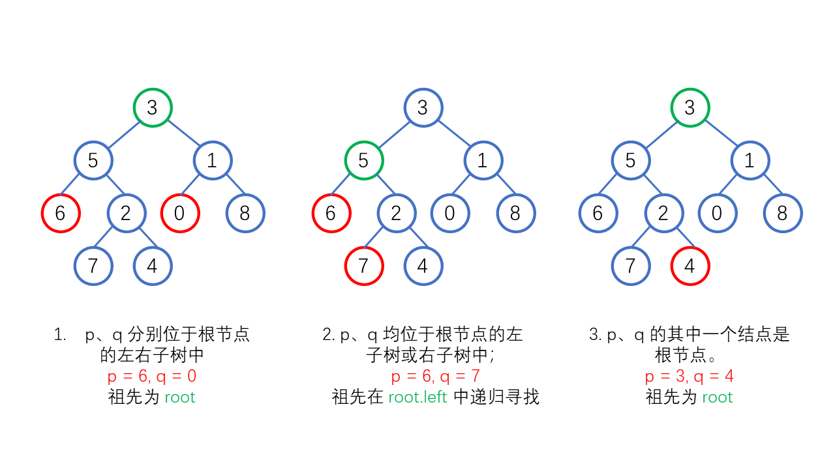
假设我们从跟结点开始，采用 DFS 向下遍历，如果当前结点到达叶子结点下的空结点时，返回空；如果当前结点为 p 或 q 时，返回当前结点；

这样，当我们令 left = self.lowestCommonAncestor(root.left, p, q) 时，如果在左子树中找到了 p 或 q，left 会等于 p 或 q，同理，right 也是一样；

然后我们进行判断：如果 left 为 right 都不为空，则为情况 1；如果 left 和 right 中只有一个不为空，说明这两个结点在子树中，则根节点到达子树再进行寻找。
